CUARTO GRADO “A” - Unidad 3 – SESION 18

2 y 93 rricular de
rabaja. da.

Debatimos sobre los derechos y las responsabilidades que como niñas y niños nos toca asumir

¿Para qué usamos el lenguaje oral al participar de un debate?
En esta oportunidad los estudiantes participarán de un debate para intercambiar opiniones asumiendo posturas sobre la importancia de sus derechos.

Revisar con detenimiento las páginas 89, 90, 91,9 del fascículo de la Ruta de Aprendizaje del Área Comunicación del IV ciclo (versión 2015).
Prepara un papelote sobre el caso de un niño que t Preparar la secuencia a seguir en el debate. Prepara un papelote con un cuadro de doble entra

Materiales o recursos a utilizar

Plumones o tizas.
Fotocopias del caso a trabajar.
Tarjetas con las frases: de acuerdo, en desacuerdo.
Tarjetas de cartulina para marcar el tiempo de participación. Tarjetas de cartulina con las frases: a favor, en contra. Papelotes.

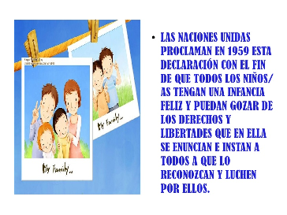

COMPETENCIA(S), CAPACIDAD(ES) E INDICADOR(ES) A TRABAJAR EN LA SESIÓN
ÁREA CURRICULAR DE COMUNICACIÓN
COMPETENCIAS | CAPACIDADES | INDICADORES
Se expresa oralmente. | Interactúa colaborativamente manteniendo el hilo temático. | Interviene para formular y responder preguntas o complementar con pertinencia al participar de un debate.
Comprende textos orales. | Escucha activamente diversos tipos de textos orales en distintas situaciones de interacción. | Presta atención activa dando señales verbales (asiente con la cabeza, fija la mirada, etc.)  Según el tipo de texto oral y las formas de interacción propias de su cultura al participar de un debate.

Momentos de la sesión

1. InICIo

10


minutos
En grupo clase

Dialoga con los niños y niñas sobre las acciones que realizaron en la sesión anterior donde leyeron una noticia relacionada al trabajo infantil en el Perú.

Pregúntales si investigaron sobre el trabajo infantil en su barrio:
¿Encontraron niños que trabajan?, ¿alguno de ustedes trabaja fuera de casa? , ¿Qué actividades realiza?, ¿en qué horario?

Pide a un niño o niña voluntaria que comparta con sus compañeros en forma oral algún caso que conozca sobre trabajo infantil.

En caso de no animarse ningún niño, presenta tú el caso que previamente has preparado.


Karina es una niña de ocho años de edad a la que todos conocen con el apelativo de “la gata”. Tiene dos hermanas y dos hermanos. Su padre no tiene trabajo y su madre está prácticamente ciega. Ella trabaja con sus hermanas y hermanos mayores en la cosecha del algodón para cubrir las necesidades básicas de su familia, pero tiene también otra responsabilidad familiar: es los ojos de su madre, por ello no puede asistir a la escuela.

Pregúntales: ¿cómo podríamos tomar una postura y expresar nuestra opinión sobre el trabajo infantil? Se espera que como respuesta digan: en un debate.

Pregunta: ¿quiénes han visto o participado en un debate?, ¿dónde lo vieron?, ¿quiénes participaron?, etc. Anota sus respuestas en la pizarra o en un papelote.

Presenta la sesión y el propósito: hoy participarán en un debate sobre los derechos y responsabilidades que como niños y niñas les toca asumir.

Elige con los estudiantes los acuerdos para el desarrollo de la sesión: escuchar con atención al compañero, responder preguntas y participar demostrando respeto al otro.

2. DESARRoLLo https://www.youtube.com/watch?v=jRSv_9ez7pM

70


minutos
Antes del debate

En grupo clase
Explícales en qué consiste el debate y los pasos que se requieren para llevarlo a cabo. Indícales que se necesita elegir un moderador que será el encargado de presentar el tema y guiar el debate, pero por ser la primera vez, tú serás el moderador.

Orienta a los estudiantes para que antes de participar en un debate se pregunten: ¿con quiénes debatiré?, ¿para qué lo haré?, ¿sobre qué hablaré , ¿qué es lo que ya sé del tema?

Anima nuevamente a los niños y niñas a sacar sus apuntes de la tarea anterior y compartir la información sobre los casos de trabajo infantil que encontraron.

Retoma el caso que leíste sobre Karina e invita a que lo lea un niño o niña voluntaria y pregúntale: ¿está bien que a Karina todos la conozcan y la llamen como “la gata”?, ¿por qué?, ¿puede Karina dejar de trabajar?, ¿por qué?

Realiza un sondeo para determinar las posiciones de los niños y niñas frente a lo que leyeron. Pregúntales si el caso se parece al traído por ellos y si es un caso del aula o la escuela.

Prepara el espacio para el debate situando las sillas o mesas en dos grandes grupos, tratando de que los estudiantes puedan verse directamente y escucharse.

Solicita que un representante de cada grupo se acerque a tu mesa y elija una de las tarjetas que les muestras, de esa manera quedará establecido qué grupo tendrá las opiniones a favor y cuál las opiniones en contra. También acuerda con ellos quién iniciará el debate.

Acuerda el tiempo que tendrá cada participante para su intervención. Elige en conjunto con los estudiantes al compañero que se ocupará de medir el tiempo y mostrar la tarjeta avisando que el tiempo ha concluido.

Consensúa con ellos las normas que permitirán el buen desarrollo del debate: Hemos de respetar los turnos; al participar debemos utilizar un lenguaje formal; debemos tener cuidado con los gestos que hagamos, los movimientos de manos y cuerpo, y evitar ofender a nuestros oponentes.

Recuerda con los estudiantes quiénes van a debatir, para qué lo van a hacer y sobre qué van a intercambiar y dar sus opiniones.

Durante el debate

Proponles iniciar el debate de acuerdo a las reglas y normas establecidas.

Presta atención para ver si expresan oralmente lo que piensan sobre el caso del trabajo infantil. Si alguno se sale del tema, oriéntalo para que se dé cuenta de la necesidad de mantenerse en el tema.

Elabora un cuadro de doble entrada en la pizarra o en un papelote y anota lo que expresan los representantes de cada grupo mientras debaten.

Ten presente que en un debate no hay soluciones solo conclusiones sobre los puntos de vista que se discuten y defienden.

Recuerda: observar con atención a cada uno de tus estudiantes
y registrar sus respuestas en la lista de cotejo.

Ten presente que en un debate no hay soluciones, solo conclusiones sobre los puntos de vista que se discuten y defienden.

Opiniones a favor | Opiniones en contra

Si el tiempo lo permite y el ánimo de los estudiantes también, puedes proponerles cambiar de roles.

Con apoyo del estudiante encargado de marcar el tiempo, cierra el debate en el tiempo establecido.

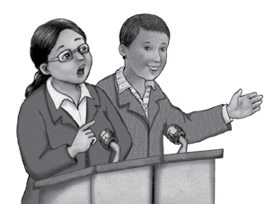

Después del debate

Solicita que te den alternativas para que cambie la situación de Karina (niña del caso leído); es decir, cómo hacer para que Karina sea llamada por su nombre y no por un apelativo, cómo hacer para que Karina deje de trabajar y pueda estudiar, y de esa manera, cumplir con sus derechos: el derecho a ser llamada por su nombre y gozar del derecho a la educación.

Reflexiona al finalizar la actividad sobre los roles que asumieron y los sentimientos que les surgieron al defender su punto de vista. También sobre la importancia de respetar las normas que se plantearon.

3. CIERRE (valoración del aprendizaje)

10


minutos
En grupo clase
Recuerda con los estudiantes lo realizado en la sesión: ¿qué actitudes del hablante y del oyente pusieron en práctica tanto en el trabajo en grupo como en la presentación del debate?

Muéstrales el papelote en el que registraste sus ideas sobre el debate. Pregúntales: ¿qué saben ahora sobre un debate?, ¿cómo se lleva cabo?, ¿qué hicieron para aprender?, ¿para qué les sirve lo que aprendieron?

Individualmente

Presenta una ficha de autoevaluación para que los estudiantes reflexionen sobre cómo trabajaron, marcando con una X el casillero correspondiente. (Anexo2)

Anexo 1
Cuarto Grado
Lista de cotejo

Competencia:

✓ Comprende textos escritos.

N° | Nombre y apellidos de los estudiantes. | Interactúa colaborativamente manteniendo el hilo temático. | Escucha activamente diversos tipos de textos orales en distintas situaciones de interacción. | Comentarios / Observaciones
N° | Nombre y apellidos de los estudiantes. | Interviene para formular y responder preguntas  o complementar con pertinencia. | Presta atención activa dando señales verbales (asiente con la cabeza, fija la mirada, etc.) según el tipo de texto oral y las formas de interacción propias de su cultura. | Comentarios / Observaciones
1 | ABREGU TAIPE Miguel Ángel
2 | CALDERON CAMPOS Jhonatan Carlos Andre
3 | CARHUARICA GODIÑO Mateo Sebastian
4 | CASTELLARES TORRES Jhenifer Alison
5 | CASTRO EULOGIO Aldair Julio
6 | CERBANTES CARBAJAL Noemi
7 | ESPINOZA RODRIGUEZ Pool Marc
8 | FLORES CANCHANYA Ebed Melic
9 | FUENTES CHIHUAN Mishel Kinberly
10 | GUERRA RAMIREZ Marilu
11 | GUZMAN CAPCHA Maria Del Pilar
12 | HUAROC ALIAGA Sayuni Akeni
13 | POCCOMO ATAIPOMA Franc Aldair
14 | POZO VARGAS Luiz Sebastian
15 | PROSOPIO ZEVALLOS Fernando
16 | QUIRO BASURTO Oriana Daleska
17 | ROJAS QUINCHA Xiomara Yanet
18 | TINOCO MORETO David Melchor
19 | VIDAL MATEO Esther Bashi
20 | ZEVALLOS ALANIA Joan Jesús

Logrado No logrado

ANEXOS
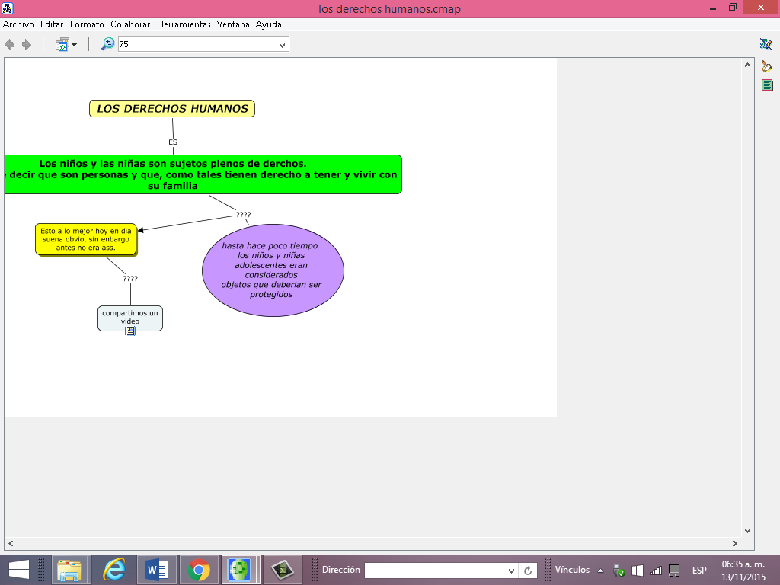

Anexo 2
Cuarto Grado
Ficha de Autoevaluación

Nombres y apellidos:

Aspectos a evaluar sobre mi participación | Siempre | Algunas veces | Nunca
Aporté argumentos a favor o en contra.
Respeté los turnos para participar.
Utilicé recursos no verbales como como gestos y movimientos del cuerpo.
Hice uso de un vocabulario adecuado.
Utilicé un tono de voz adecuado, evitando gritar.

Ficha de Autoevaluación

Nombres y apellidos:

Aspectos a evaluar sobre mi participación | Siempre | Algunas veces | Nunca
Aporté argumentos a favor o en contra.
Respeté los turnos para participar.
Utilicé recursos no verbales como como gestos y movimientos del cuerpo.
Hice uso de un vocabulario adecuado.
Utilicé un tono de voz adecuado, evitando gritar.

